متى(5/3)

في إنجبل متى، يبدأ يسوع تعليمه بالتطويبات، بتهنئة فقراء الروح لأن لهم ملكوت السموات. في الحقيقة، يعلن يسوع عن ذاته ثقاًٌ كل الثقة بمحبته. بكل فرح، يحيا يسوع علاقته بالله، مدركاً أن كل ما له هو من الآب، ومنتظرا في هذه التطويبة، لأنه فقير الروح، الأبن الذي يحيا من الآب، والذي يسلّم حياته كلّيّة بين يديه، واكل شيء منه.
تحمل كلمة ( طوبى ) في العهد الجديد معنى الفرح الغامر بالروح من جراء اشتراك الانسان في بركات الخلاص واستحقاق ملكوت الله . الفقير او المسكين ليس بمفهوم الذي يريد الطعام ليسد رمقه ، بل الذي يشعر بفقره الروحي . فالرضيع حينما يشعر بالجوع يصرخ مستغيثا بأمه ، تنجذب أُمه إليه. هكذا شعور الانسان بالفقر والعوز الشديد وبانسكاب الدموع يجعل الروح منجذبا اليه وبالتالي ينفتح له الملكوت . لان فقرهم الروحي وعوزم الشديد الدائم للروح فقط يعني بغضتهم للعالم وإهمال كل غناه المادي والمعنوي والاجتماعي ، بهذا يصبح الملكوت حقا لهم :" ليسوا من العالم كما أني لست من العالم ." ( يوحنا 17:16 ) .
إن فقر الروح هو في صميم المحبة. (والمحبة هي مختصر وملء تعليم يسوع )، فالمحبة بدون الفقر ليست بشيء (وهذا غير مفهوم إن لم تختبروه). ولذلك فالله نفسه فقير: إنه غريب عن التملّك( الله لا شيء له)، لأن كيفية وجوده هي المحبة. فقر الروح هو عدم تملُّك أنفسنا وبالتالي ترك الحرية للآخر فينا، وبذات الوقت هو حاجتنا للآخر. وبتعبير بسيط هو أن نقول للآخر :" إني أثق بك"، وهذا هو معنى الإيمان . ونقول له أيضاً:" إني أعهد إليك بسعادتي"، وهذا هو معنى الرجاء. فإن استند الفقير إلى الإيمان والرجاء ، عاش في المحبة .. وأصبح محرّراً من العقبات. إن تطويبة الفقر تسود الإنجيل كلّه . فلو لم يكن الله نفسه فقيراً، أي غريباً عن التملّك على الإطلاق، لكانت تطويبة الفقر غير معقولة : ليس لله أيّ شيء، فهو كل شيء، فالذي هو كلّ شيء لا شيء له.
يسوع بفقره بشّر الفقراء، و نحن اليوم هنا لأن الربّ زرع بقلبنا محبّة، والذي يحب الآخر يحب أن يتشبّه به. هذا الحبّ يجعلنا نتوقف أمام هذا الموضوع ونتمنى أن نعمل ما عمله يسوع. المحبة إذا ملأتنا، تجعلنا نتمنّى أن نعمل ما عمله يسوع. "مَن أحبّني حفظ وصاياي".

في أول عظه على الجبل، وعد الفقراء "طوبى لكم أيها الفقراء لأن لكم ملكوت السماوات". وفي أول صلاة علّمنا إياها: الأبانا، "أعطنا خبزنا كفاف يومنا"...
لم يبشرّ الربّ يسوع العالم بالذهب ولا بالجيوش الجبارة التي تسيطر، ولا بالسلطة بل بشرّهم بفقره. ولنا قال: "من حفظ حياته خسرها ومن خسر حياته من أجلي من يحفظها".
الملكوت الذي نريده هو الكنز الذي وجده رجل في الحقل فباع كل شيء لأجله، وأعطى الرب مثل الشاب الغني الذي هو في أساس الحياة الرهبانية. شاب طبّق الوصايا، وقال له الرب لتكن كاملاً "بع كل ما لك وأعطه للفقراء وتعال واتبعني"... وذهب الشاب حزيناً.
يسوع الذي بدأ رسالته بهذا السفر "روح الرب عليَّ مسحنى وارسلني لأبشر الققراء..." في آخر الإنجيل يُعلِن عن ذاته فقير. قال ترونني بالفقير، بالعريان، بالسجين، والجوعان، العطشان والغريب. وبشارتنا هي الاقتداء به، كل ما عملتم لاحد هؤلاء الصغار لي عملتموه.
سعادة فقراء الروح تنبع من داخلهم، من كنز قلوبهم التي ترتاح في الرب، فهم يقدّرون قيمة كل شيء، حتى أصغرها وأضعفها، وكل شيء يحدّثهم عن الله، فيجدونه في إبتسامة طفل، في رجاء فقير، في أمل مريض، في غروب الشمس، في زقزقة العصافير، في النسيم الخفيف.
فقراء الروح يطلبون كل يوم نعمة البنوّة من أبيهم الذي في السماوات، واثقين بأنه يمنحها لهم بفيض، وبأن كل ما هو له هو لهم، فيحبونه في كل شيء وفوق كل شيء، وهذا يكفيهم.

الأخ يوسف يونو عجم الراهب
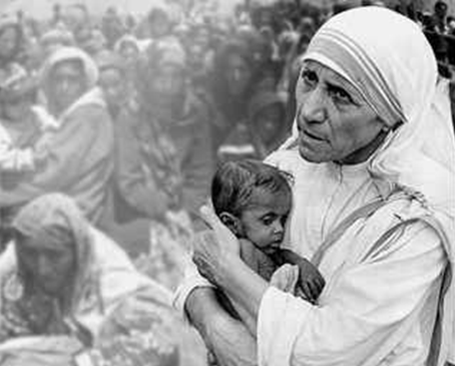
اكبس هنا للانتقال الى الصفحة الرئيسية للأخ يوسف يونو عجم الراهب

